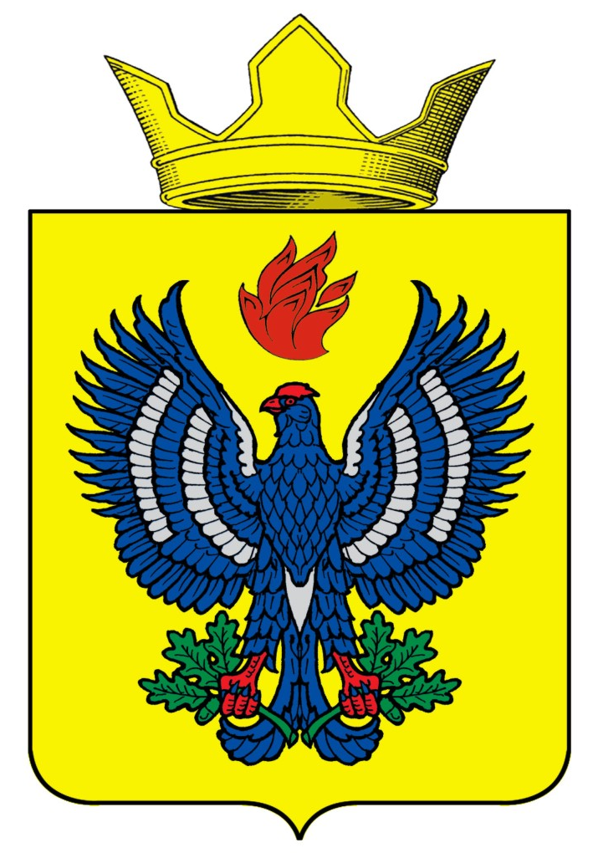
ПОСТАНОВЛЕНИЕ
АДМИНИСТРАЦИИ ТЕТЕРЕВЯТСКОГО СЕЛЬСКОГО ПОСЕЛЕНИЯ
ЖИРНОВСКОГО МУНИЦИПАЛЬНОГО РАЙОНА

№ 20 от 23.03. 2020 года

О создании комиссии по поступлению и выбытию нефинансовых активов, основным средствам, материальным запасам Тетеревятского сельского поселения

В соответствии с Федеральным законом от 06 декабря 2011 г. № 402-ФЗ «О бухгалтерском учете», Приказом Минфина РФ от 01.12.2010 №157н «Об утверждении Единого плана счетов бухгалтерского учета для органов государственной власти (государственных органов), органов местного самоуправления, органов управления государственными внебюджетными фондами, государственных академий наук, государственных (муниципальных) учреждений и Инструкции по его применению», Приказом Минфина России от 30.03.2015г № 52н «Об утверждении форм первичных учетных документов и регистров бухгалтерского учета, применяемых органами государственной власти (государственными органами), органами местного самоуправления, органами управления государственными внебюджетными фондами, государственными (муниципальными) учреждениями, и Методических указаний по их применению» :

- Утвердить Положение о создании комиссии по поступлению и выбытию нефинансовых активов, основным средствам, материальным запасам администрации Тетеревятского сельского поселения (Приложение 1).
- Утвердить состав постоянно действующей комиссии по поступлению и выбытию нефинансовых активов, основным средствам, материальным запасам (Приложение 2).
- Контроль за исполнением настоящего постановления оставляю за собой.
- Настоящее постановление вступает в силу с момента подписания и подлежит размещению на официальном сайте администрации.

. Глава администрации Тетеревятского
сельского поселения: Быков В..В

Приложение № 1
к постановлению администрации
Тетеревятского сельского поселения
№ 20 от 23 марта 2020 г.

Положение
о создании комиссии по поступлению и выбытию нефинансовых активов, основным средствам, материальным запасам администрации
Тетеревятского сельского поселения
1.Общие положения
1.1 Комиссия по поступлению и выбытию нефинансовых активов, основным средствам, материальным запасам администрации Тетеревятского сельского поселения (далее по тексту - Комиссия) создается в соответствии с Постановлением Правительства РФ от 14.10.2010 № 834, «Об особенностях списания федерального имущества», Постановлением Правительства РФ от 09 января 2014 года №10 «О порядке сообщения отдельными категориями лиц о получении подарка в связи с их должностным положением или исполнением ими служебных (должностных) обязанностей, сдаче и оценке подарка, реализации (выкупе) и зачислении средств, врученных от его реализации», Приказом Минфина РФ от 01.12.2010 № 157н «Об утверждении Единого плана счетов бухгалтерского учета для органов государственной власти (государственных органов), органов местного самоуправления, органов управления государственными внебюджетными фондами, государственных академий наук, государственных (муниципальных) учреждений и Инструкцией по его применению» (далее -Инструкция 157н), Приказом Минфина России от 30.03.2015г № 52н «Об утверждении форм первичных учетных документов и регистров бухгалтерского учета, применяемых органами государственной власти (государственными органами), органами местного самоуправления, органами управления государственными внебюджетными фондами, государственными (муниципальными) учреждениями, и Методических указаний по их применению» (далее- Приказ № 53н).
1.2. Состав Комиссии утверждается постановлением администрации Тетеревятского сельского поселения.
1.3. Комиссию возглавляет председатель, который осуществляет общее руководство
деятельностью Комиссии, обеспечивает коллегиальность в обсуждении спорных вопросов, распределяет обязанности и дает поручения членам Комиссии.
- Комиссия проводит заседания по мере необходимости, но не реже 1 раза в год.
- Срок рассмотрения Комиссией представленных ей документов не должен превышать 30 дней.
- Решения Комиссии считаются правомочными, если на ее заседании присутствует не менее 2/3 от общего числа ее членов.
1.7. Комиссия принимает решение по поступлению и выбытию основных средств и
нематериальных активов, определяет стоимость подарков полученных муниципальными служащими в связи с протокольными мероприятиями, служебными командировками и другими официальными мероприятиями.
1.8. При поступлении объекта основных средств материально-ответственным лицом в
присутствии уполномоченного члена Комиссии на данный объект наносится инвентарный номер краской или иным способом, обеспечивающим сохранность маркировки.
1.9. Комиссия проводит инвентаризацию основных средств, нематериальных активов и материальных запасов в случаях, когда законодательством РФ предусмотрено обязательное проведение инвентаризации, за исключением инвентаризации перед составлением годовой бюджетной отчетности, осуществляет оценку стоимости подарка.

2. Основные задачи и полномочия Комиссии
- Целью работы Комиссии является подготовка и принятие коллегиальных решений о поступлении, выбытии, внутреннем перемещении движимого и недвижимого имущества, находящегося в собственности и на праве оперативного управления, рассматривает Уведомления гражданских служащих на основании представленных документов (технический паспорт, гарантийный талон, инструкция по эксплуатации и т.п.) или, если таковые отсутствуют, на основании цены, которая при сравнимых обстоятельствах обычно взимается за аналогичные товары (ст.424 Гражданского Кодекса РФ).
- Комиссия принимает решения по следующим вопросам:
- об отнесении объектов имущества к основным средствам и определении признака отнесения к особо ценному движимому имуществу;
- о сроке полезного использования, поступающих основных средств и нематериальных активов;
- об определении группы аналитического учета, кодов по ОКОФ основных средств и нематериальных активов;
- о первоначальной (фактической) стоимости принимаемых к учету основных средств, нематериальных активов;
- об определении текущей рыночной стоимости объектов нефинансовых активов, выявленных при инвентаризации в виде излишков, а также полученных безвозмездно от юридических и физических лиц;
- о принятии к учету поступивших основных средств, нематериальных активов с оформлением соответствующих первичных учетных документов, в том числе объектов движимого имущества стоимостью до 3000 руб. включительно, учитываемых на забалансовом учете;
- об изменении стоимости основных средств и срока их полезного использования в случаях изменения первоначально принятых нормативных показателей функционирования объекта основных средств, в том числе в результате проведенной достройки, дооборудования, реконструкции или модернизации;
- о целесообразности (пригодности) дальнейшего использования основных средств и нематериальных активов, возможности и эффективности их восстановления;
- о списании (выбытии) основных средств, нематериальных активов в установленном порядке, в том числе объектов движимого имущества стоимостью до 3000 руб. включительно, учитываемых на забалансовом учете;
- о списании (выбытии) материальных запасов, за исключением выбытия в результате их потребления на нужды учреждения, с оформлением соответствующих первичных учетных документов;
- о принятия подарка от муниципальных служащих в собственность администрации, если стоимость подарка превышает три тысячи рублей.

3. Порядок принятия решений Комиссией
3.1. Решение Комиссии об отнесении объекта имущества к основным средствам,
нематериальным активам, материальным запасам осуществляется на основании Инструкции №157н.
3.2. Решение Комиссии о сроке их полезного использования, об отнесении к соответствующей группе аналитического учета и определении кода ОКОФ принимается на основании:
- информации, содержащейся в законодательстве РФ, устанавливающем сроки полезного использования имущества в целях начисления амортизации. По объектам основных средств, включенным согласно Постановлению Правительства РФ от 01.01.2002 № 1 (ред. от 07.07.2016) «О Классификации основных средств, включаемых в амортизационные группы» в амортизационные группы, срок полезного использования определяется по наибольшему сроку;
- рекомендаций, содержащихся в документах производителя, при отсутствии информации в нормативных правовых актах на основании решения комиссии учреждения по поступлению и выбытию активов, принятого с учетом:
1) ожидаемой производительности или мощности, ожидаемого физического износа, зависящих от режима эксплуатации, естественных условий и влияния агрессивной среды, системы проведения ремонта, гарантийного и договорного срока использования и других ограничений использования;
2) данных предыдущих балансодержателей (пользователей) основных средств и нематериальных активов о сроке их фактической эксплуатации и степени износа – при поступлении объектов, бывших в эксплуатации в государственных (муниципальных) учреждениях, государственных органах (указанных в актах приема-передачи).
3.3. Решение Комиссии о первоначальной (фактической) стоимости поступающих в
учреждение на праве оперативного управления основных средств и нематериальных активов принимается на основании следующих документов:
- сопроводительной и технической документации (государственных контрактов, договоров, накладных поставщика, счетов-фактур, актов о приемке выполненных работ (услуг), паспортов, гарантийных талонов и т. п.), которая представляется материально ответственным лицом в копиях либо, по требованию Комиссии, в подлинниках;
- документов, представленных предыдущим балансодержателем (по безвозмездно полученным основным средствам и нематериальным активам);
- отчетов об оценке независимых оценщиков (по основным средствам и нематериальным активам, принимаемым в соответствии с Инструкцией 157н, по рыночной стоимости на дату принятия к учету);
- данных о ценах на аналогичные материальные ценности, полученных в письменной форме от организаций-изготовителей; сведений об уровне цен, имеющихся у органов государственной статистики, а также в средствах массовой информации и специальной литературе, экспертных заключениях (в том числе экспертов, привлеченных на добровольных началах к работе в Комиссии);
- уведомлений о получении подарка.
По итогам рассмотрения уведомлений о получении подарка комиссия принимает одно из следующих решений:
- о передаче подарка в собственность администрации, в случае, если стоимость подарка превышает три тысячи рублей;
- о возвращении подарка получившему его лицу, в случае, если стоимость подарка не превышает три тысячи рублей.
- Решение Комиссии о принятии к учету основных средств и нематериальных активов при их приобретении (изготовлении), по которым сформирована первоначальная (фактическая) стоимость, принимается на основании оформленных первичных учетных документов, составленных по унифицированным формам в соответствии с Инструкцией№173н.
- Решение Комиссии о списании (выбытии) основных средств, нематериальных активов, материальных запасов принимается после выполнения следующих мероприятий:
- непосредственный осмотр основных средств (при их наличии), определение их технического состояния и возможности дальнейшего применения по назначению с использованием необходимой технической документации (технический паспорт, проект, чертежи, технические условия, инструкции по эксплуатации и т. п.), данных бухгалтерского учета и установление непригодности их к восстановлению и дальнейшему использованию либо нецелесообразности дальнейшего восстановления и (или) использования;
- рассмотрение документов, подтверждающих преждевременное выбытие имущества из владения, пользования и распоряжения вследствие его гибели или уничтожения, в том числе помимо воли обладателя права на оперативное управление;
- установление конкретных причин списания (выбытия) (износ физический, моральный; авария; нарушение условий эксплуатации; ликвидация при реконструкции; другие причины);
- выявление лиц, по вине которых произошло преждевременное выбытие, и вынесение предложений о привлечении этих лиц к ответственности, установленной законодательством;
- поручение ответственным исполнителям организации подготовки технического заключения экспертом о техническом состоянии основных средств, подлежащих списанию, или составление дефектной ведомости на оборудование, находящееся в эксплуатации, а также на производственный и хозяйственный инвентарь.
3.6. Решение Комиссии о списании (выбытии) основных средств, нематериальных активов принимается с учетом:
- наличия технического заключения эксперта о состоянии основных средств, подлежащих списанию, или дефектной ведомости на оборудование, находящееся в эксплуатации, а также на производственный и хозяйственный инвентарь - при списании основных средств, не пригодных к использованию по назначению;
- наличия акта об аварии или заверенной его копии, а также пояснений причастных лиц о причинах, вызвавших аварию, - при списании основных средств, выбывших вследствие аварий;
- наличия иных документов, подтверждающих факт преждевременного выбытия имущества из владения, пользования и распоряжения;
- возврат подарка, стоимость которого не превышает трех тысяч рублей производится в течение пяти рабочих дней со дня его оценки комиссией по акту возврата.
3.7. Решение Комиссии о списании (выбытии) основных средств, нематериальных активов, материальных запасов оформляется по унифицированным формам первичной учетной документации, утвержденными Приказом № 53н
3.8. Решение Комиссии, принятое на заседании, оформляется протоколом, который
подписывают председатель и члены Комиссии. Протоколы хранятся в соответствии с
Федеральным законом от 22.10.2004 № 125-ФЗ «Об архивном деле в Российской Федерации»
3.9. Оформленные в установленном порядке документы Комиссия передает в бухгалтерию для отражения в учете.

Приложение № 2
к постановлению администрации
Тетеревятского сельского поселения
№ 20 от «23» марта 2020 г.

СОСТАВ
комиссии по поступлению и выбытию нефинансовых активов,
основным средствам, материальным запасам
администрации Тетеревятского сельского поселения

Председатель комиссии:
Быков Владимир Владимирович -глава Тетеревятского сельского поселения;
Секретарь комиссии:
Бессонова Нина Петровна – ведущий специалист администрации Тетеревятского поселения
Члены комиссии:
Терещенко Алексей Владимирович –директор ЖКХБ «Тетеревятское»
Злобина Наталья Федоровна – главный бухгалтер администрации Тетеревятского поселения

